連 絡 先
大阪府商工労働部雇用推進室
労働環境課 地域労政グループ
▽直 通 06-6946-2604

大阪府労働関係調査の結果まとまる
令和２年度の特別調査項目は
「働き方改革関連法に関すること」
「新型コロナウイルス感染症が雇用に与える影響」

【調査結果のポイント】
◆回答状況・・・有効回答率28.6％。
◆雇用形態・・・非正社員の割合が39.8％で、前年比0.5ポイント増加。
◆特別調査項目・・・《働き方改革関連法に関すること》
①「時間外労働の状況」について、直近の一か月において正社員による30時間以上の時間外労働があった事業所は36.9％。
②「同一労働同一賃金」について、正社員と同じ職務内容の非正社員がいる事業所は16.7％。
《新型コロナウイルス感染症が雇用に与える影響》
「時差出勤制度の導入、労働時間の短縮など」が最も多く、次いで「出張・訪問営業などの中止」、「テレワークの実施」の順となっている。
１ 調査概要
（１）大阪府では、府内の民営事業所における労働条件等を把握するための実態調査を毎年実施しており、このたび令和2年7月31日現在での調査結果を取りまとめた。
（２）今年度は、社会全体が新型コロナウイルス感染症の影響を大きく受ける中、調査内容を厳選し、「雇用形態別の労働者数の把握」及び「特別調査項目」の２事項とした。〔本調査の全設問を巻末に記載〕
（３）特別調査項目のテーマは、今年度４月から中小企業に対し施行された時間外労働の上限規制を含む「働き方改革関連法」に関すること及び現下の情勢を踏まえ「新型コロナウイルス感染症が雇用に与える影響」の２項目とした。
２ 調査対象
（１）府内に所在する民営事業所（労働者数10人～299人）の中から産業（14分類）及び企業規模区分ごとの事業所数割合に応じて6,000事業所を無作為抽出し、調査への協力を依頼した。
事業所の移転等で返送のあった664事業所を除く5,336事業所のうち、1,524事業所（労働者数66,263人）から有効回答を得た。（有効回答率：28.6％）
※有効回答率＝有効回答数÷事業所数（返送除く）で算出。
（２）今回の調査では、調査対象を「10人～299人の事業所」とした。なお、調査対象6000事業所に対する事業所規模別の割合は、「10人～29人」（73.1％）が最も多く、「200人～299人」（0.9％）が最も少なくなっている。
３ 回答状況（表1－①，図１－①，②）
（１）事業所規模別の回答状況は、「100人～199人」の有効回答率が38.8％で最も高く、「10人～29人」の有効回答率が25.9％で最も低い。
（２）産業分類別の回答状況は、「複合サービス事業」（47.1％）、「医療、福祉」（39.8％）が高く、「宿泊業、飲食サービス業」（14.4％）、「生活関連サービス業、娯楽業」（19.0％）が低くなっている。
表１－① 回答状況 図１－①，② 回答状況

※有効回答率＝有効回答数／到達事業所数

４ 雇用形態（表２－①，図２－①）
【設問Ⅱ-(1)】
（１）雇用形態別労働者数の割合は、これまで「正社員」は約60％、「非正社員」は約40％で推移している。令和２年においては、「正社員」が60.2％、「非正社員」が39.8％で、前年と比べ「正社員」が0.5ポイント減少し、「非正社員」が0.5ポイント増加している。
表２－① 雇用形態別雇用状況 図２－① 雇用形態別雇用状況
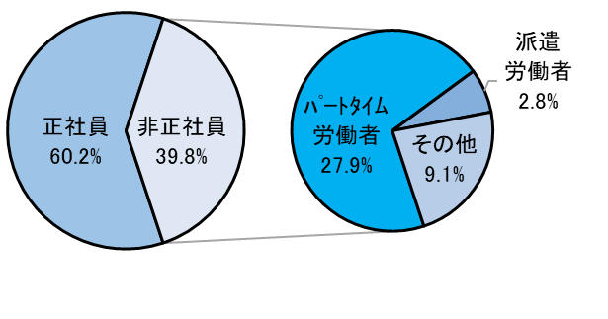

※「その他」は、「契約社員」「嘱託社員」「出向社員」等
◆ 特別調査項目 ◆
今回は特別調査項目として、「働き方改革関連法に関すること」、「新型コロナウイルス感染症が雇用に与える影響」に関する調査を実施した。
働き方改革関連法に関すること
５ 時間外労働の状況について（表３－①～⑧，図３－①～⑨）
【設問Ⅲ-1-(1)】
〔正社員〕
（１）正社員について、直近の１か月において30時間以上の時間外労働を行った者が「いる」とする事業所は36.9％、「いない」とする事業所は63.1％となっている。
30時間以上の時間外労働を時間区分毎に見ると、「30時間以上45時間未満」が35.0％で最も多くなっており、次いで「45時間以上60時間未満」が15.5％となっている。また、「80時間以上」も3.1％存在している。
なお、時間外労働の発生が「恒常的」か「一時的」かを問うたところ、「30時間以上45時間未満」は51.6％、「45時間以上60時間未満」は33.9％、「80時間以上」は43.8％が恒常的残業となっている。
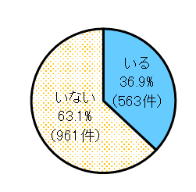
表３－① 図３－① 30時間以上の時間外労働の状況

表３－② 図３－② 時間区分毎の時間外労働の状況

表３－③ 図３－③ 時間区分毎の「恒常的」「一時的」の割合

〔非正社員〕
（２）非正社員について、直近の１か月において30時間以上の時間外労働を行った者が「いる」とする事業所は9.2％、「いない」とする事業所は90.8％となっている。
30時間以上の時間外労働を時間区分毎に見ると、「30時間以上45時間未満」が8.4％で最も多くなっており、45時間以上の時間外労働者がいる事業所は合わせて6.3％となっている。
なお、時間外労働の発生が「恒常的」か「一時的」かを問うたところ、「30時間以上45時間未満」の事業所のうち53.1％は恒常的残業となっている。
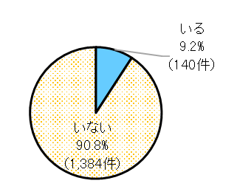
表３－④ 図３－④ 30時間以上の時間外労働の状況

表３－⑤ 図３－⑤ 時間区分毎の時間外労働の状況

表３－⑥ 図３－⑥ 時間区分毎の「恒常的」「一時的」の割合

【設問Ⅲ-1-(2)】
（３）時間外労働について、削減したいかという問いに対し「はい」が76.8％、「いいえ」が23.2％となっており、約4分の3の事業所が削減したいと考えている。
削減したいと考えている事業所を企業規模別にみると、「500人～999人」が98.6％で最も高く、次いで「1000人以上」が89.8％となっており、「10人～29人」では62.9％と最も低くなっている。
表３－⑦ 図３－⑦ 削減したいと考えている事業所
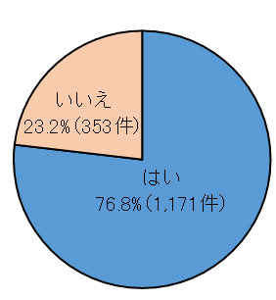

図３－⑧ 削減したいと考えている事業所の割合（企業規模別）

【設問Ⅲ-1-(3)】
（４）時間外労働時間の削減に向けて取り組みたい項目は、「仕事の効率化・見える化、業務マニュアルの作成・改訂」が28.0％で最も多く、次いで「労働時間の把握・労働時間管理の徹底」が27.9％、「業務分担の見直し」が24.7％の順となっている。
企業規模別にみると、「10人～29人」の事業所においては、その他の規模の事業所と比べ、「業務分担の見直し」（26.2％）、次いで「変形労働時間制やフレックスタイム制の導入」（10.8％）の割合が高くなっており、「テレワークの導入」（5.2％）の割合が低くなっている。
表３－⑧ 削減に向けて取り組みたい項目

図３－⑨ 削減に向けて取り組みたい項目

６ 同一労働同一賃金に関すること（表４－①～③，図４－①～③）
【設問Ⅲ-2-(1)】
（１）同一労働同一賃金については、「知っている」が92.3%、「知らない」が7.7%となっており、9割以上の事業所において同一労働同一賃金が認知されている状況である。
同一労働同一賃金の認知状況を企業規模別にみると、「300人～499人」が98.5%と最も高く、「10人～29人」が89.0%と最も低くなっている。

表４－① 図４－① 同一労働同一賃金の認知状況
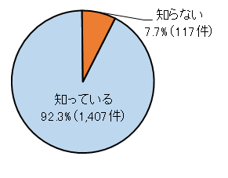

【設問Ⅲ-2-(2)】
（２）正社員と同じ職務内容の非正社員について、「いる」が16.7%、「いない」が83.3%となっている。
正社員と同じ職務内容の非正社員が「いる」とする事業所を企業規模別にみると、「300人～499人」が22.1%と最も高くなっており、「10人～29人」が13.1%と最も低くなっている。
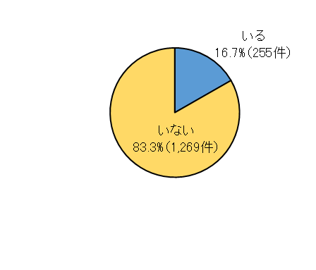
表４－② 図４－② 正社員と同じ職務内容の非正社員状況

【設問Ⅲ-2-(3)】
（３）非正社員が正社員と同じ待遇となっている項目は、「福利厚生」が28.6％で最も多く、次いで「教育訓練」が23.8％、「各種手当」が19.6％の順となっている。
表４－③ 図４－③ 非正社員が正社員と同じ待遇となっている項目
７ 行政・自治体が行う事業の活用状況等について（表５－①，②， 図５－①，②）
【設問Ⅲ-3-(1)】
（１）大阪府の事業の活用状況については、「活用したことがある」と回答した事業所が21.9％、「活用したことがない」と回答した事業所が78.1％で、活用状況は約２割にとどまっている。
活用した事業としては、「働き方改革セミナー＆労働相談会」が59.6％で最も多く、次いで「働くこと・雇うことに関する各種セミナー」が55.4％、「事業所のメンタルヘルス推進担当者研修会」が20.7％の順となっている。
表５－① 活用したことがある事業

図５－① 活用したことがある事業

（２）大阪府の事業を「今後活用したい」と回答した事業所は46.7％、「活用を考えていない」と答えた事業所は53.3％となっている。
今後活用したい事業としては、「働くこと・雇うことに関する各種セミナー」が75.9％で最も多く、次いで「働き方改革セミナー＆労働相談会」が69.1％、「事業所のメンタルヘルス推進担当者研修会」が49.5％の順となっている。
表５－② 今後活用したい事業

図５－② 今後活用したい事業

新型コロナウイルス感染症が雇用に与える影響
８ 新型コロナウイルス感染症の影響（表６－①，図６－①）
【設問Ⅳ-(1)】
（１）新型コロナウイルス感染症が雇用に与える影響は、「時差出勤制度の導入、労働時間の短縮など」が18.1％で最も多く、次いで「出張・訪問営業などの中止」が17.7％、「テレワークの実施」が12.7％の順となっている。
（２）企業規模別にみると、「10人～29人」の事業所においては、その他の規模の事業所と比べ、「時差出勤制度の導入、労働時間の短縮など」（19.0％）と「一時帰休・休業」（15.5％）の割合が高くなっており、「1000人以上」の事業所においては、その他の規模の事業所に比べ、「特別手当の支給」（8.2％）、「コロナ需要による業務量増」（6.2％）の割合が高くなっている。

表６－①，図６－① 新型コロナウイルス感染症が雇用に与える影響

９ 今後予定する対応
【設問Ⅳ-(2)】
（１）新型コロナウイルス感染症の拡大に対し、今後予定する対応について自由記載で回答を求めたところ、「テレワーク・在宅勤務・WEB会議」「時差出勤制度、労働時間の短縮」「マニュアルの作成」などの『感染症対策』を実施したい旨の回答が多かった。

〔主な回答〕
ア 感染症対策関係
・テレワーク・在宅勤務・WEB会議
・時差出勤制度、労働時間の短縮
・マニュアル・BCPの作成、行事の中止、自動車通勤、PCR検査の会社負担等
・WEB申請、オンライン授業・オンライン診療 など
イ 雇用・働き方改革関係
・休業、雇用調整助成金の活用
・希望退職、解雇・雇止め等
・賃金・賞与の減額
・人員配置の見直し、交代要員確保、採用停止等
・事業縮小、事業所閉鎖 など
ウ 事業活動関係
・WEB等による営業活動
・ICT活用による業務効率化（WEB稟議、クラウド活用等）
・業務執行体制や業務分担の見直し
・新規事業の開始、テイクアウトや配達事業の拡大、新規顧客の開拓等
・経費削減、運転資金の調達 など

１０ 大阪府に希望する支援内容
【設問Ⅳ-(2)】
（１）大阪府に希望する支援内容について自由記載で回答を求めたところ、「コロナ相談窓口の拡充」「感染症ガイドライン等情報の提供」「PCR検査体制の充実」などの『感染症対策の支援』、また「採用活動の支援」「非常時の雇用確保」などの『雇用確保の支援』を希望する旨の回答が多かった。

〔主な回答〕
ア 感染症対策関係
・コロナ相談窓口の拡充、ケアカウンセラーの派遣
・感染症ガイドライン等情報の提供
・PCR検査体制の充実、ワクチン接種
・感染予防設備の補助、消毒業者の紹介等
・安全衛生委員会への支援 など
イ 雇用・働き方改革関係
・採用活動の支援、非常時の雇用確保、コロナ発生時の職員派遣
・休業補償、雇用維持の支援
・在宅ワーク・テレワーク導入支援
・勤務制度見直し支援（時差出勤、フレックスタイム、特別休暇等）
・労務改善の事例紹介、社会保険労務士の紹介 など
ウ 事業活動関係
・各種支援金（持続化給付金、家賃補助等）
・借入返済の一時凍結、特別融資等
・販売促進補助、宣伝広告費補助
・お買い物商品券、飲食店利用の仕組みづくり など
〔 令和２年度労働関係調査 全設問 〕
【Ⅰ 企業の現況】
(1)企業規模は次のどれですか。
１：10～29人 ２：30～99人 ３：100～299人 ４：300～499人 ５：500～999人 ６：1000人以上
(2)労働組合はありますか。
１：ある ２：ない
【Ⅱ 貴事業所の現況】
(1)貴事業所の正社員及びパートタイム労働者・派遣労働者・その他の非正社員はそれぞれ何人ですか。
【Ⅲ 働き方改革関連法に関すること】
〔１ 時間外労働の状況について〕
(1)直近１か月の時間外労働時間数が以下の時間区分にあてはまる「正社員」・「非正社員」はいますか。いる場合は「一時的」か「恒常的」のあてはまる方を選択してください。
１：30～45時間 ２：45～60時間 ３：60～80時間 ４：80時間以上
(2)時間外労働時間を削減したいと思いますか。
１：はい ２：いいえ
(3)削減に向けて取り組みたい項目をすべて選択してください。
１：労働時間の把握・労働時間管理の徹底
２：業務分担の見直し（人員を増やす等）
３：仕事の効率化・見える化、業務マニュアルの作成・改訂
４：テレワークの導入
５：変形労働時間制やフレックスタイム制の導入
〔２ 同一労働同一賃金に関すること〕
(1)同一労働同一賃金について知っていますか。
１：知っている ２：知らない
(2)正社員と同じ労働をしている非正社員はいますか。いずれかを選択してください。
１：いる ２：いない
(3)非正社員が正社員と同じ待遇となっている項目をすべて選択してください。
１：基本給 ２：賞与 ３：各種手当 ４：福利厚生 ５：教育訓練
〔３ 行政・自治体が行う事業の活用状況等について〕
(1)大阪府が実施する下記の事業について、「活用したことがあるもの」と「今後活用したいもの」を選択してください。
１：働くこと・雇うことに関する各種セミナー
２：働き方改革セミナー＆労働相談会
３：街かど無料相談会
４：労働法＆労働問題に関する企業等研修への講師派遣
５：事業所のメンタルヘルス推進担当者研修会
６：お出かけ労働相談 【新規】
７：労働環境改善のためのコーディネーター派遣 【新規】
【Ⅳ 新型コロナウイルス感染症が雇用に与える影響】
(1)どのような影響がありましたか。該当するものをすべて選択してください。
１：一時帰休・休業 ２：出張・訪問営業などの中止 ３：テレワークの実施 ４：時差出勤制度の導入、労働時間の短縮など
５：有給休暇の取得促進（有給休暇の計画的一斉付与を含む） ６：特別休暇の新設
７：賃金・一時金の減額 ８：新規採用の中止 ９：希望退職の募集・実施
10：解雇・雇止め等の雇用調整 11：コロナ需要による業務量増 12：採用者数の拡大 13：特別手当の支給
(2)新型コロナウイルスのさらなる感染拡大が懸念される中で、貴事業所で今後予定されている対応と大阪府に希望する支援をご記入ください。（自由記載）

